实验四 信号量
潘腾凯 37220232203786

一、实验目的
- 加强对进程概念的理解。
- 进一步了解并发执行的实质。
- 分析进程争用资源的现象，学习解决进程互斥的方法
- 了解Linux系统中进程通信的基本原理

实验内容
1.熟悉使用信号量实现有限缓冲区的生产者和消费者问题
2.使用信号量实现读进程具有优先权的读者和写者问题

实验环境
操作系统：Ubuntu
编译器：GCC
开发语言：C语言

实验结果

4.1生产者和消费者问题

4.1.1 编写代码
思路：
1.使用三个信号量：
mutex：互斥信号量，初值为1，保护临界区
empty：空缓冲区计数，初值为BUFFER_SIZE
full：满缓冲区计数，初值为0

2.生产者算法：
while true
生产一个产品
P(empty)
P(mutex)
将产品放入缓冲区
V(mutex)
V(full)

3.消费者算法：
while true
P(full)
P(mutex)
从缓冲区取出产品
V(mutex)
V(empty)
消费产品

核心代码：
1.共享内存结构：
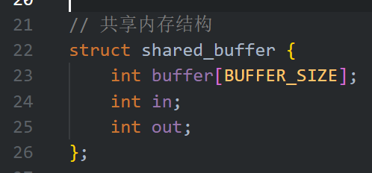
2.信号量初始化：
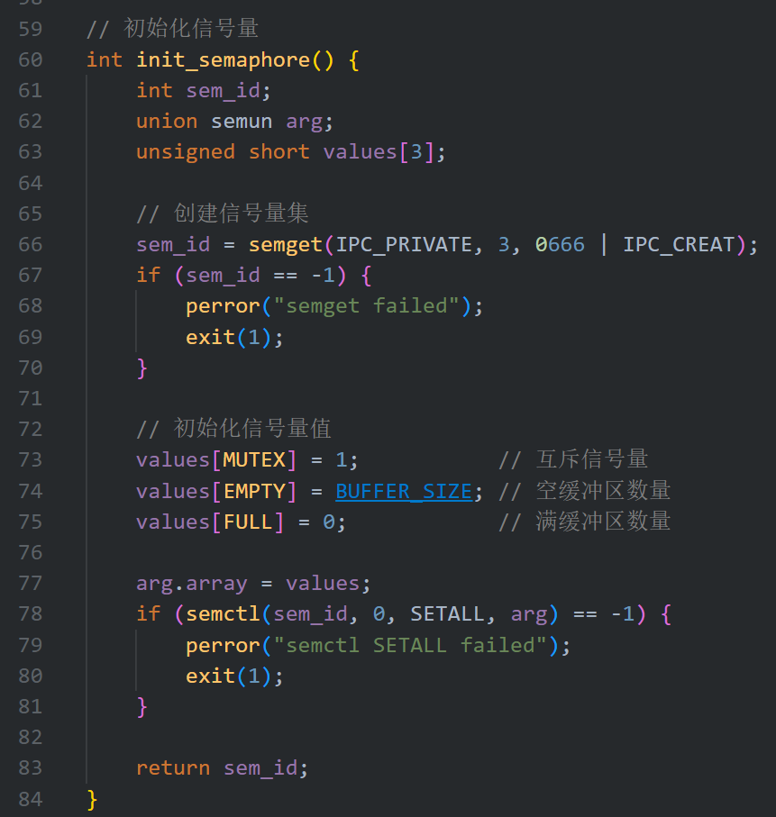
3.使用fork()创建多个进程，实现真正的并发执行
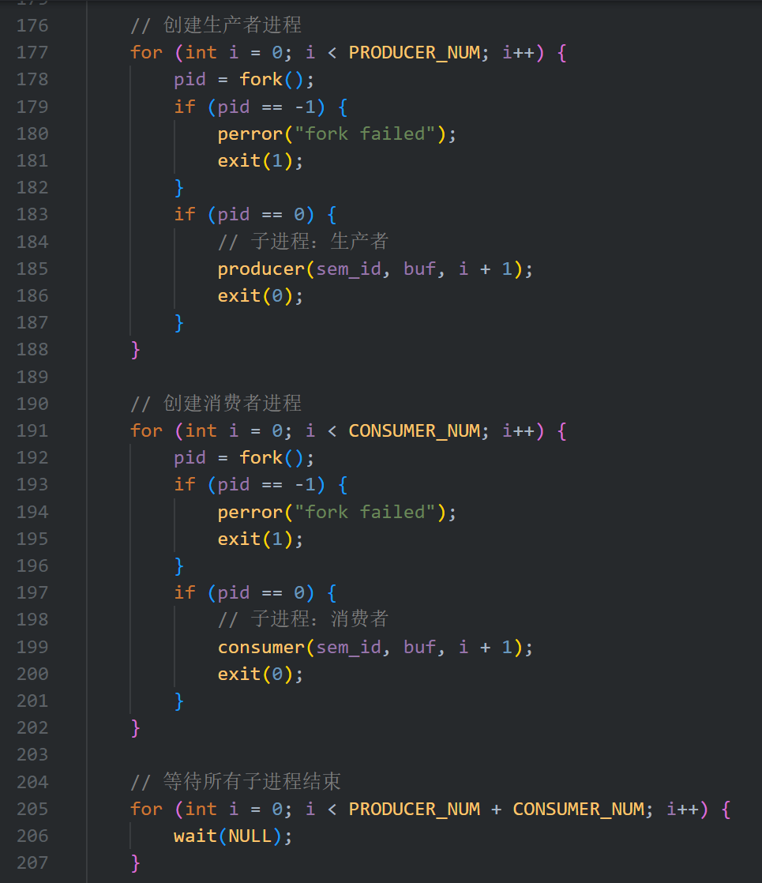

4.1.2 结果
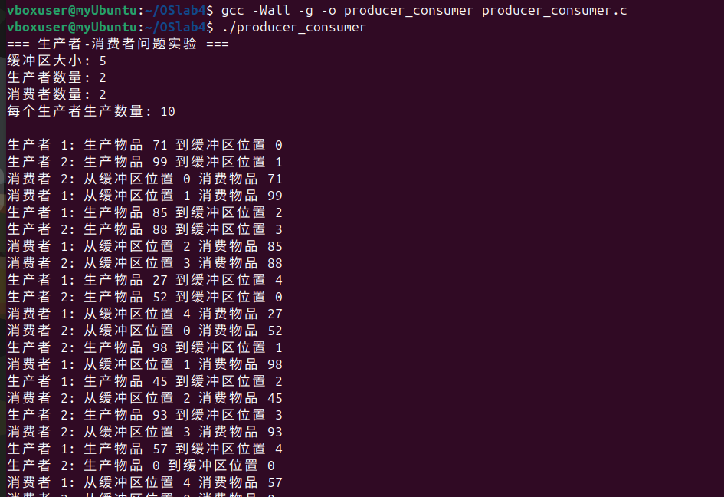
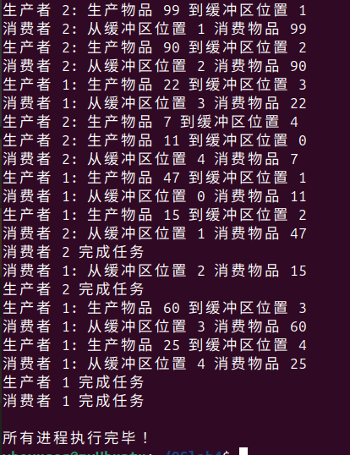

结果验证与分析
功能正确性：输出中每条写入和读取操作匹配、无数据被覆盖或丢失。缓冲区位置（0..4）按环形缓冲机制循环使用，索引 in/out的变换遵循预期规则。最终所有生产者与消费者均打印“完成任务”，主进程也打印“所有进程执行完毕！”，表明所有子进程已被正确等待（wait），共享资源已被释放，不存在长期阻塞或僵死。
并发行为观察：日志行的交替出现表明生产者和消费者有并发需求，由于进程调度的随机性以及代码中的 sleep 调用，生产与消费交错进行，没有出现生产者连续填满缓冲区或消费者长时间空转的极端情况。empty/full 信号量正确发挥了作用。

4.2具有优先权的读者和写者问题

4.2.1 编写代码
设计思路
1.使用两个信号量和一个计数器：
mutex：保护read_count，初值为1
write_sem：写信号量，初值为1
read_count：当前读者数量

2.读者算法：
P(mutex)
read_count++
if read_count == 1 then
P(write_sem) // 第一个读者锁定写操作
V(mutex)
读取数据
P(mutex)
read_count--
if read_count == 0 then
V(write_sem) // 最后一个读者释放写锁
V(mutex)

3.写者算法：
P(write_sem)
写入数据
V(write_sem)

关键代码说明
1.共享数据结构：
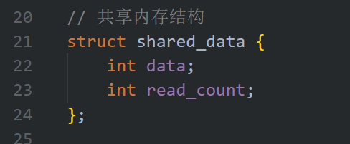
2.读者优先实现：
第一个读者锁定写操作
只要有读者在读，新来的读者可以直接读
最后一个读者释放写锁
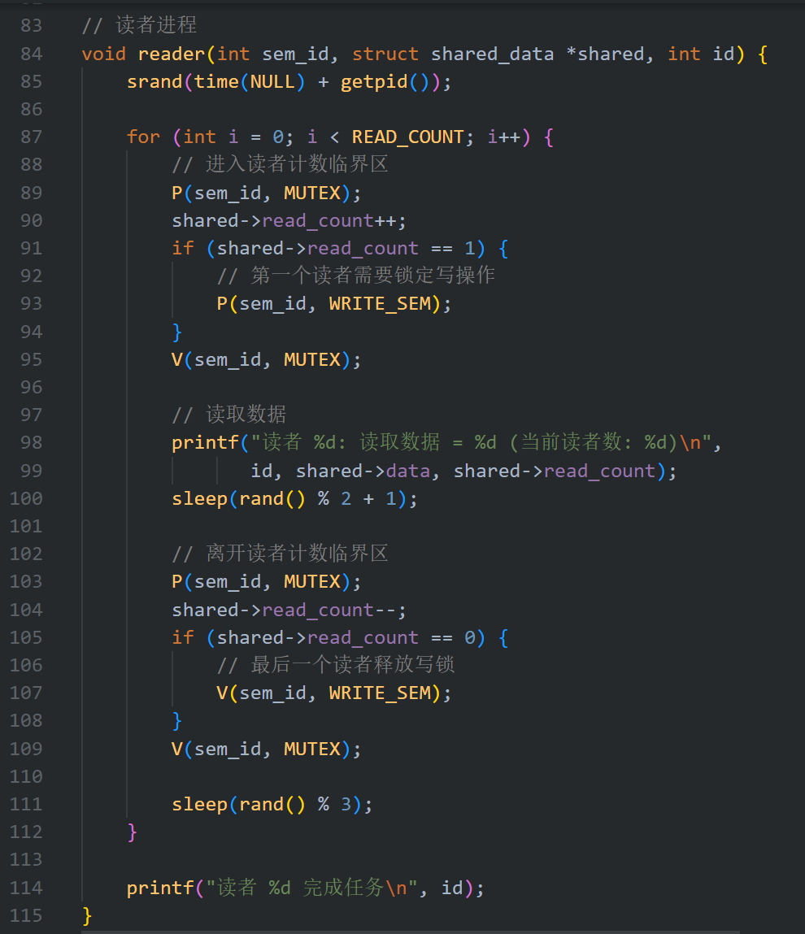
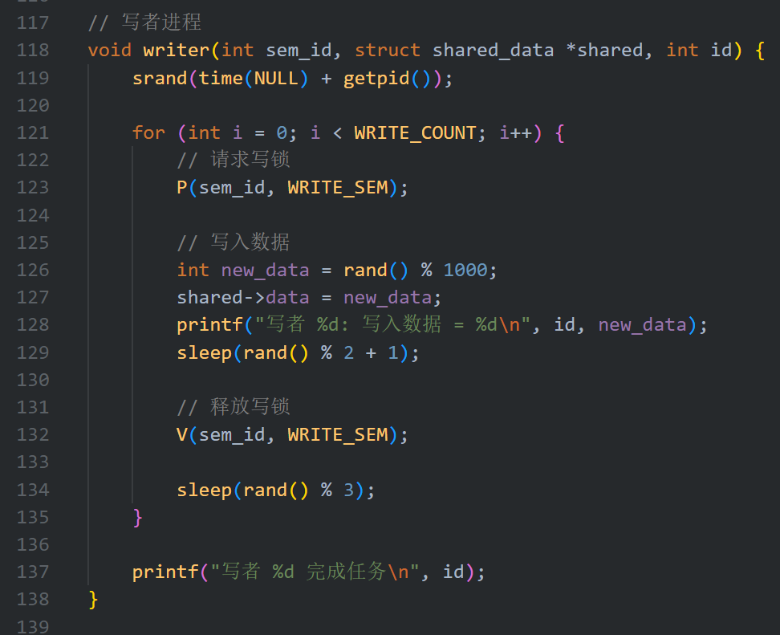

Main函数中
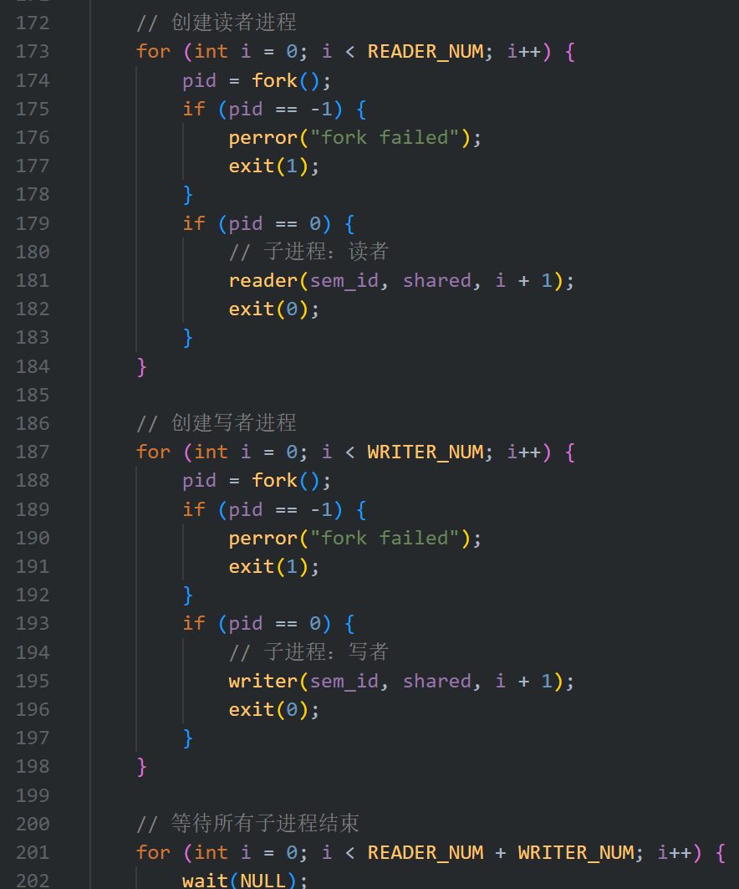

4.2.2 结果
编译执行结果如下：
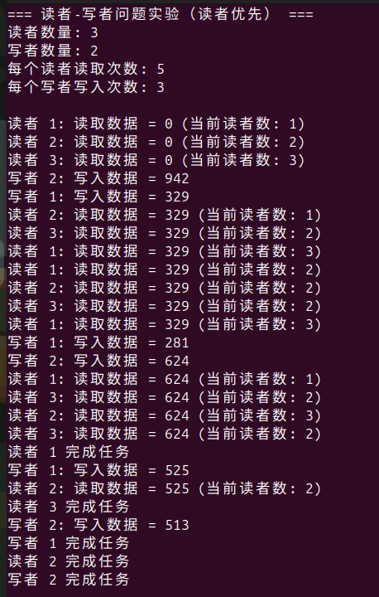
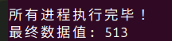
结果验证与分析：
功能正确性：初始阶段三位读者均读到了初始数据 0（读者并发读取），说明多个读者能同时进入临界区。随后写者写入新值（如 942、329 等），之后的读操作读取到了更新后的值，说明写操作在读者不在场时成功获得写锁并对共享数据进行了原子写入。程序最后输出“最终数据值: 513”，与日志中最后一次写操作写入的值一致，说明写操作被正确执行并保留为最终状态。
读者优先表现与潜在影响：输出显示读者能够并发读取且读者到来不会被后续写者抢占，这在输出中表现为写者在读者较多时被延迟直至读者数量回落。由于读者优先策略的特性，当系统持续有新读者到来时可能导致写者被长时间推迟（写者饥饿）。本次小规模实验中虽然写者最终完成了所有写任务，但该策略在高读负载下可能引发写者延迟显著的问题。

实验小结

5.1实验收获
1.理解了进程同步的重要性：通过实验直观地看到了进程争用资源时可能出现的问题
2.掌握了信号量机制：学会使用P/V操作解决进程同步问题
3.了解了经典同步问题：生产者-消费者和读者-写者是操作系统中的经典问题
4.掌握了Linux系统编程：熟悉了fork、信号量、共享内存等系统调用

5.2 问题与解决
1.问题：共享内存的同步访问
解决：必须使用信号量保护共享内存的访问
2.问题：读者-写者的写饥饿问题
解决：读者优先可能导致写者长时间等待，实际应用中需要公平调度

